文件编号：LTE-HeNB_(X2)_(SETUP)_DYCS_V0.5

TD-LTE HeNB协议栈软件系统

X2接口建立模块
详细设计说明书

拟制：刘男杰
时间：2011.11.16

中国科学院计算技术研究所
无线通信技术研究中心
软件组
LTE协议栈研发项目组
修改记录
文件编号 | 版本号 | 拟制人/  修改人 | 拟制/修改日期 | 更改理由 | 主要更改内容  （写要点即可）
 | 0.5 |  | 2011-11-16 | 创建文档
 | 0.6
注1：每次更改归档文件（指归档到组内及研究室的文件）时，需填写此表。
注2：文件第一次归档时，“更改理由”、“主要更改内容”栏写“无”。
修改列表：
后续版本对之前版本所做修改逐条说明清楚。


本文档的程序或内容受版权法的保护，未经中科院计算所的书面许可，不得擅自泄漏、拷贝或复制本文档资料的全部或部分。
1 引言 1
1.1编写目的 1
1.2背景 1
1.3定义 1
1.4参考资料 1
2 模块描述 2
2.1 模块综述 2
2.2 模块接口 3
3 模块设计 3
3.1 模块结构 3
3.2 关键算法 5
3.3 函数描述 6
3.4 函数调用关系 6
4 数据描述 8
4.1数据结构说明 8
4.2全局变量说明 8
4.3数据库说明 9
5 函数定义 10
5.1引用函数描述 10
5.2内部函数定义 10
5.2.1 消息发送模块 10
5.2.2 消息接收模块 11
5.2.3 异常处理模块 12
6 接口设计 15
6.1用户接口 15
6.2硬件接口 15
6.3软件接口 15
6.3.1 提供给SCTP模块的接口 15
7 功能测试设计 17
7.1 xxx功能测试 17
7.2 xxx功能测试 17
7.3 xxx功能测试 17
8 其他 18

详细设计说明书

1 引言

1.1编写目的
本文档将作为X2接口建立模块的代码编写的依据，详细说明了本模块功能、结构、函数定义，以及与其它模块的接口。本说明书的读者为LTE HeNB端X2接口建立模块设计、编码人员、测试人员、项目组负责人员、实验室主任及相关项目管理人员。
编写本说明书的目的在于
- 为开发人员提供依据。
- 为修改和维护本系统提供条件。
- 项目负责人将根据本文档计划和控制系统设计、开发的全过程。

1.2背景
软件系统名称：TD- LTE HeNB协议栈软件系统
软件开发者：中科院计算所无线通信技术研究中心-LTE协议栈研发项目组
开发语言：C语言
硬件平台：暂无
软件平台：Linux

1.3定义
MME Mobility Management Entity
CSG Closed Subscriber Group
TNL Transport Network Layer
GUMMEI Globally Unique MME Identifier
SCTP Stream Control Transmission Protocol
PLMN Public Land Mobile Network
DRX Discontinuous Reception
TA Tracking Area

1.4参考资料
- 《 3GPP TS 36.421:“X2 layer 1”》
- 《 3GPP TS 36.422:“X2 signalling transport”》
- 《 3GPP TS 36.423:“X2 application protocol”》
- 《 LTE-UMTS长期演进理论与实践》

2 模块描述

2.1 模块综述
X2接口建立模块的主要功能为：初始化X2接口，并在两个相邻的eNB之间传输必要的X2应用层配置数据，使得相邻的eNB能够通过X2接口直接交互。
X2接口建立时，源eNB首先向目标eNB发送一条X2 SETUP REQUEST消息，若目标eNB同意建立X2接口，则返回一个X2 SETUP RESPONSE消息，具体过程如下图所示：
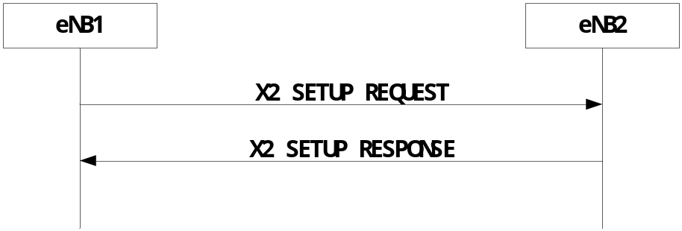
图2.1 X2接口建立成功
若目标eNB拒绝建立X2接口，则返回一个X2 SETUP FAILURE消息，如下图所示：
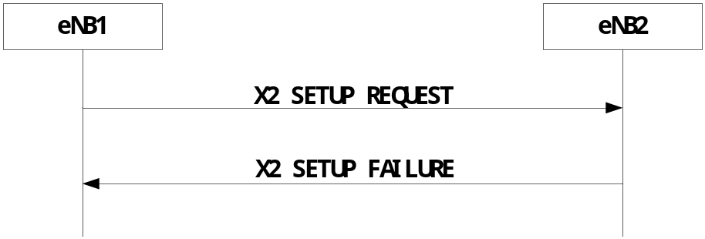
图2.2 X2接口建立失败
建立过程还可能出现一些异常情况，如图2.3所示，eNB返回一个X2 SETUP RESPONSE消息后，又收到一个FAILURE消息，则eNB1应该按照建立X2接口失败的情况来处理。
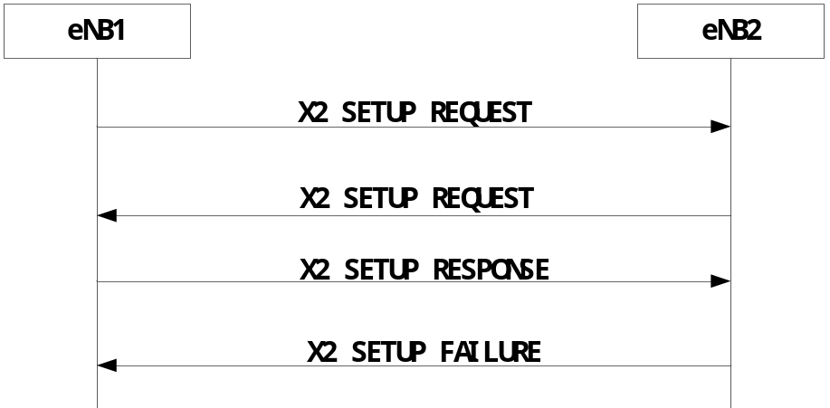
图2.3 X2接口建立异常

2.2 模块接口
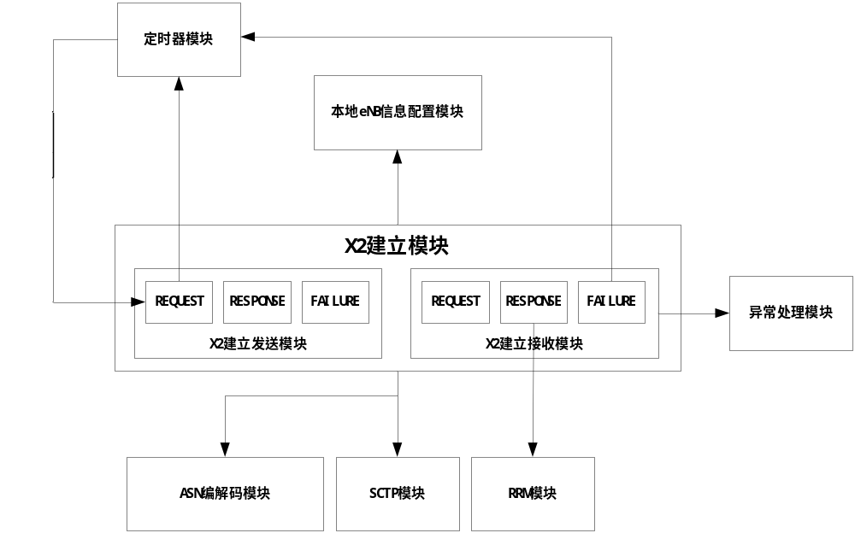
图2.3 X2建立模块与其它模块接口关系
X2建立模块与其它模块的输入输出关系如图2.3所示。
- X2建立模块与本地eNB信息配置模块的接口
X2建立模块通过本地eNB信息配置模块提供的eNB信息配置接口获取本地eNB配置信息。
- X2建立模块与SCTP模块的接口
X2建立模块通过调用SCTP模块提供的发送函数发送X2接口消息；SCTP模块通过X2建立模块提供的消息处理函数来处理它接收到的X2接口消息
- X2建立模块与ASN编解码模块的接口
X2建立模块通过ASN模块提供的编解码函数对X2消息进行编解码
- X2建立模块与定时器模块的接口
X2建立模块通过定时器模块提供的接口发起计时，若超时，定时器模块通过调用X2建立模块提供的接口重新发起X2建立消息的发送。
- X2模块与RRM模块之间的接口
X2模块收到特定IE信息时通过调用RRM模块进行处理
- X2模块与异常处理模块之间的接口
X2模块接收到异常消息时，通过调用异常处理模块提供的接口来处理异常

3 模块设计

3.1 模块结构
X2建立模块分为信令发送和信令接收两大模块，其中信令发送模块包括X2 SETUP RQUEST消息发送、X2 SETUP RESPONSE消息发送、X2 SETUP FAILURE消息发送以及定时器四个子模块；信令接收模块包括X2 SETUP RQUEST消息接收、X2 SETUP RESPONSE消息接收、X2 SETUP FAILURE消息接收以及异常处理四个子模块。如下图所示：
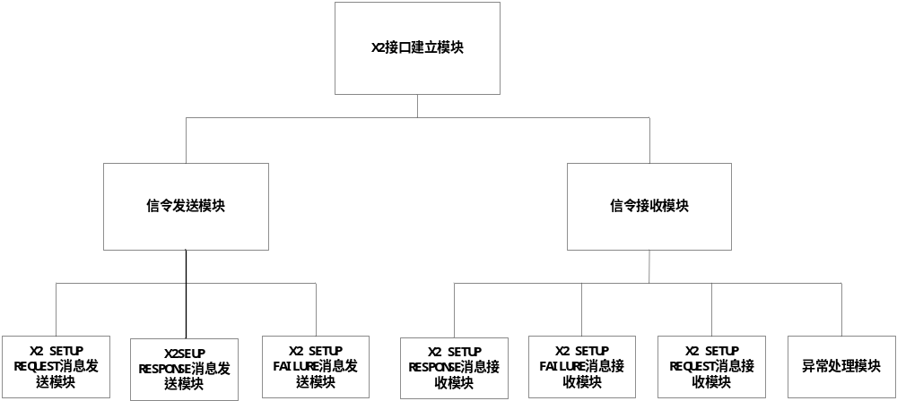
图3.1 X2建立模块结构示意图
其中，X2 SETUP RQUEST消息发送子模块的主要功能是为特定X2接口连接建立X2 SETUP REQUEST消息并发送出去。具体过程为通过ASN编码生成X2 SETUP消息，保存并通过SCTP提供的接口发送出去，同时启动定时器模块，若发送超时则进行超时重传。
X2 SETUP RESPONSE消息发送子模块的主要功能是收到一个对端发送的X2 SETUP REQUEST消息时，若同意建立X2接口，则将X2 SETUP REQUEST消息的内容保存到本地，并返回一个X2 SEUTP RESPONSE消息。
X2 SETUP FAILURE消息发送子模块的主要功能是收到对端发送的X2 SEUTP REQUEST消息时，若不同意建立X2接口连接，则填写IE cause内容，并返回一个X2 SETUP FAILURE，若希望对方等待一段时间再发起X2接口建立，则在IE Time to wait里面填写期望等待的时间。
定时器子模块的主要功能是在发送X2 SETUP REQUEST消息的同时启动一个定时器，若在规定时间内没有收到响应消息，则做超时处理，重新发起X2接口建立过程。
X2 SETUP RQUEST消息接收子模块的主要功能是在接收到一个X2 SETUP REQUEST消息时，判断是否建立X2接口，若建立，则将消息内容保存到本地，并返回一个X2 SETUP RESPONSE消息；若不建立，则返回一个X2 SETUP FAILURE消息。
X2 SETUP RESPONSE消息接收子模块的主要功能是接收一个X2 SETUP RESPONSE消息，并将其内容保存到本地，根据消息内容来调用RRM模块进行处理。
X2 SETUP FAILURE消息接收子模块的主要功能是接收一个X2 SETUP FAILURE消息，并根据IE cause内容进行相应处理；若存在IE Time to Wait则应等待一段时间重新X2接口建立请求消息。
异常处理子模块的主要功能是在X2接口收到一个异常的X2 SETUP RESPONSE或X2 SETUP FAILURE消息时进行处理，若收到一个X2 SEUTP RESPONSE消息后又紧接着收到X2 SETUP FAILURE消息，则应删除掉X2接口对应的上下文信息并按照X2 SETUP FAILURE消息的接收重新处理；若接收到一个X2 SEUP FAILURE消息后又紧接着收到X2 SETUP RESPONSE消息，则应忽略掉后面接收到的X2 SETUP RESPONSE消息。

3.2 关键算法
- X2 建立信令发送流程
信令发送流程如图3.2所示，eNB首先建立TNL，TNL建立完毕后eNB开始发送X2建立过程。通过读取本地服务小区信息，并用ASN模块封装成X2 SETUP REQUEST消息调用SCTP接口发送出去；若一段时间内没有接收到响应消息，则触发超时重传机制。
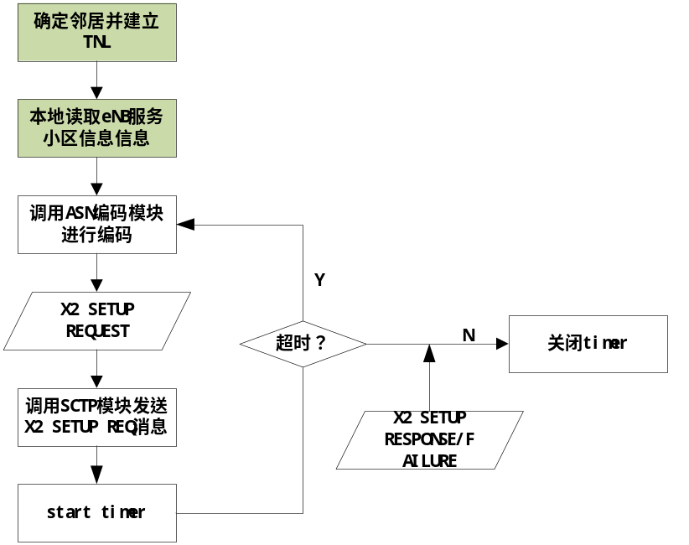
图3.2 信令发送流程示意图
- 信令接收流程
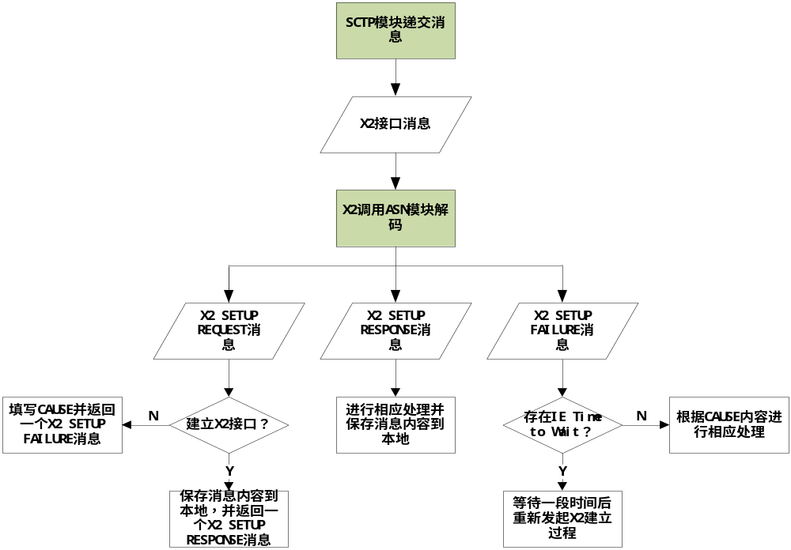
图3.3 信令发送流程示意图
如图3.3所示，接收X2 SETUP RESPONSE消息时，调用ASN模块解码消息获取相邻eNB小区信息并保存到本地；若接收到X2 SETUP FAILURE消息，则应根据cause内容进行不同处理，若消息中带有Time To Wait IE，则应等待一段时间后重新发起X2接口建立过程。另外，接收模块还应处理一些异常情况。
什么情况下，发送X2 SETUP FAILURE？（此问题还需进一步调研讨论）
根据协议所给的cause值以及实际情况，推测有以下几种情况不能建立X2连接：
- REQUEST消息异常，Global eNB ID出错。
- 目标eNB X2接口连接数目已经达到规定的最大值

3.3 函数描述
函数名 | 功能 | 子模块：部分
get_enb_init_config() | 获得eNB初始配置信息 | eNB初始配置模块
x2_send_x2_setup_req() | 向目标eNB发起X2建立请求消息 | 信令发送模块
x2_handle_x2_setup_resp() | 处理目标eNB返回的响应消息 | 信令接收模块
x2_handle_x2_setup_fail() | 处理目标eNB返回的失败消息 | 信令接收模块
start_timer() | 开启定时器 | 定时器模块
stop_timer() | 停止定时器 | 定时器模块
timeout_handle() | 超时处理 | 信令发送模块
x2_handle_x2_setup_req() | 处理源eNB发送的X2建立请求消息 | 信令接收模块
x2_send_x2_setup_resp() | 返回一个X2建立请求的响应消息 | 信令发送模块
x2_send_x2_setup_fail() | 返回一个X2建立请求的失败消息 | 信令发送模块
x2_handle_abnormal_msg() | 异常情况处理 | 异常处理模块
x2_delete_x2_context() | 删除x2接口上下文信息 | 信令接收模块
x2ap_msg_encode() | x2接口消息ASN编码 | ASN编解码模块
x2ap_msg_decode() | x2接口消息ASN解码 | ASN编解码模块
x2_save_neighbor_msg() | 保存相邻小区信息到本地 | 信令接收模块
x2_handle_x2_msg() | 处理来自对端X2接口的消息 | 信令接收模块

3.4 函数调用关系
X2接口发送函数调用关系如图3.4所示，其中，在初始化X2接口信息时，需要从本地eNB中获取服务小区信息、相邻小区信息以及GU Group Id信息。
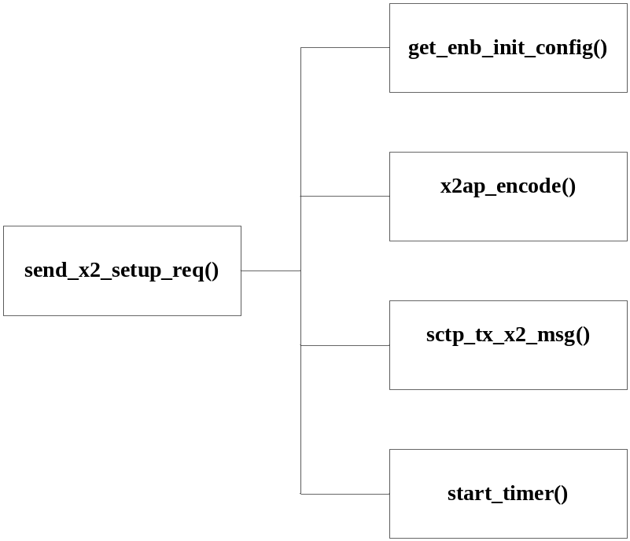
图3.4 X2接口发送函数调用关系
X2接口接收函数调用关系如图3.5所示。
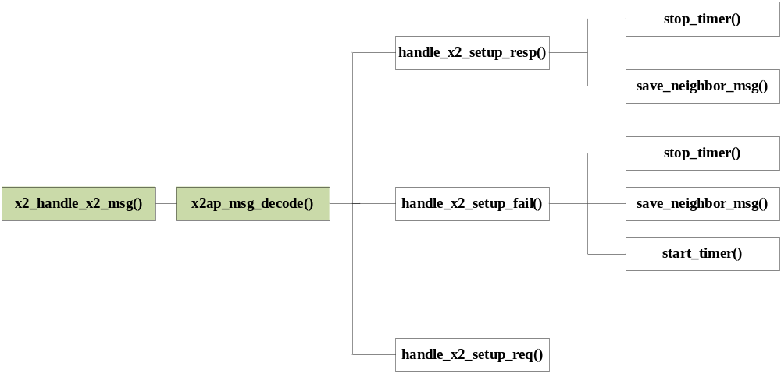图3.5 X2接口接收函数调用关系
X2接口异常处理函数调用关系如下图所示：
图3.6 X2接口异常处理函数调用关系
当出现eNB1收到FAILURE消息的异常情况时，eNB1应该首先删除已经建立的X2接口的所有的资源和上下文，并重新按照接收到的FAILURE消息处理

4 数据描述

4.1数据结构说明
说明本模块内部用到的主要数据结构。定义模块所使用的各种数据，规定静态数据、动态输入输出数据及内部生成数据的逻辑结构，列出这些数据的清单，并说明对数据的约束。对重要的数据，要在使用前进行检验的方式。任何数据都必须规定其合理的范围。说明在任何时候都要对重要的数据进行合理性检查，以及采取的故障隔离处理措施。
typedef struct {
Global_ENB_ID_t global_enb_id;
ENBname_t enb_name;
x2_served_enb_info_t x2_ServedCells_info;
x2_GU_Group_ID_t x2_gu_group_id;
}henb_init_config_t;

typedef enum {
X2_NULL,
X2_X2_CONNECTED
} x2_conn_state_t;

typedef struct eNB_x2AP_info{
x2_conn_state_t x2_state;
x2_served_enb_info_t x2_ServedCells_info;
struct sockaddr_storage peer_addr;
UINT8 *last_tx_msg;
INT32 last_tx_msg_size;
LteTimer timerid_tx4x2_setup;
LteTimer timerid_wait4x2_setup;
INT32 count_tx4x2_setup ;
INT32 count_wait4x2_setup ;
INT32 receive_msg_count;
Cause_t last_cause;
UINT16 in_streams;
UINT16 out_streams;
sctp_assoc_t associd;
} eNB_x2AP_info_t；
eNB_x2AP_info_t Neighbour_eNB_info[MAX_ENB_NUM];

4.2全局变量说明
无

4.3数据库说明
无

5 函数定义

5.1引用函数描述
列出本模块所引用的接口函数，如操作系统、函数库、其它模块定义的接口函数。
注意：接口不只是函数，包括模块之间交互的全局变量、消息队列、信号量等。
模块名 | 引用函数名 | 函数描述
eNB初始配置模块 | get_enb_init_config() | 获得eNB初始配置信息
SCTP发送模块 | sctp_tx_x2_msg() | sctp发送x2消息到对端
RRM模块 | rrm_handle_x2_msg() | RRM处理特定x2消息内容
ASN编解码模块 | x2ap_msg_encode() | X2消息编码
ASN编解码模块 | x2ap_msg_decode() | X2消息解码
定时器模块 | start_timer() | 启动定时器
定时器模块 | stop_timer() | 停止定时器
定时器模块 | timeout_handle() | 超时处理

5.2内部函数定义

5.2.1 消息发送模块
- x2_send_x2_setup_resp (INT32 x2_connect_id)
功能描述
收到X2 SETUP REQUEST消息后，同意建立X2接口，通过ASN编码生成一个X2 SETUP RESPONSE消息并调用SCTP模块发送出去
输入
x2_connect_id：通过此id值获取X2接口上下文信息
输出
无
返回
0：发送成功
-1：发送失败
- x2_send_x2_setup_fail(INT32 x2_connect_id)
功能描述：
收到X2 SETUP REQUEST消息后，不同意建立X2接口，通过ASN编码生成一个X2 SETUP FAILURE消息填写cause IE并调用SCTP模块发送出去。
输入：
x2_connect_id：通过此id获取X2接口上下文信息
输出：
无
返回
0：成功
-1：失败

5.2.2 消息接收模块
- x2_handle_x2_setup_req(int size, char *x2_msg_p, INT32 x2_connect_id)
功能描述
处理sctp递交的X2 SETUP REQEUST消息
输入
size：消息大小
x2_msg_p：消息内容
x2_connect_id：唯一标识一个x2连接，并能从中获取x2接口上下文信息
算法与处理流程
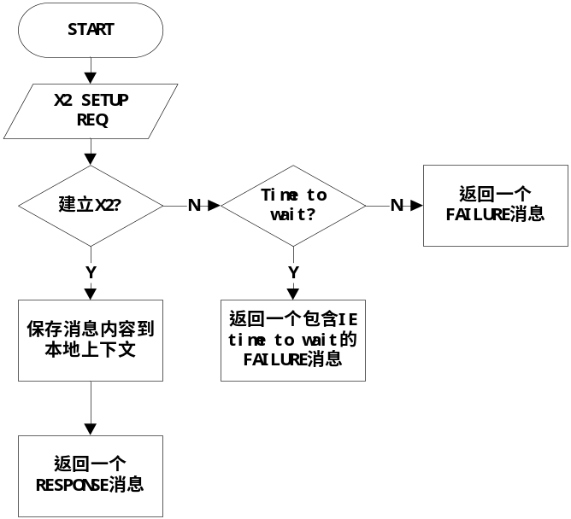
图5.1 处理SCTP递交的X2 SETUP REQUEST消息
输出
无
返回
0：成功
-1：失败
- x2_handle_x2_setup_response(int size, char *x2_msg_p, INT32 x2_connect_id)
功能描述
X2处理SCTP递交的X2 SETUP RESPONSE消息
输入
size：消息大小
x2_msg_p：消息内容
x2_connect_id：唯一标识一个x2连接，并能从中获取x2接口上下文信息
输出
无
返回
0：成功
-1：失败
- x2_handle_x2_setup_fail(int size, char *x2_msg_p, INT32 x2_connect_id)
功能描述
X2处理SCTP递交的X2 SETUP FAILURE消息，若含有IE Time to wait，则过一段时间后重新发送X2 SETUP REQUEST消息
输入
size：消息大小
x2_msg_p：消息内容
x2_connect_id：唯一标识一个x2连接，并能从中获取x2接口上下文信息
输出
无
返回
0：成功
-1：失败

5.2.3 异常处理模块
- x2_handle_abnormal_msg(int size, char *x2_msg_p, INT32 x2_connect_id)
功能描述
处理X2接口建立过程中的异常消息
输入
size：消息大小
x2_msg_p：消息内容
x2_connect_id：唯一标识一个x2连接，并能从中获取x2接口上下文信息
算法与处理流程
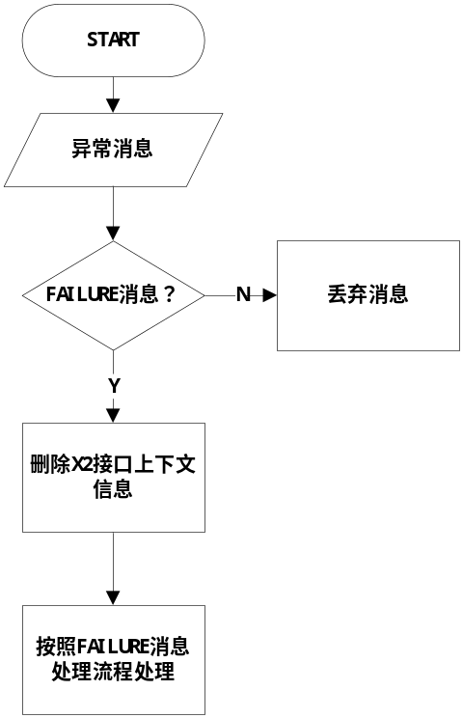
图5.2 X2处理异常情况
输出
无
返回
0：成功
-1：失败
测试设计
测试编号 | 测试内容
测试1 | 测试说明： | 介绍该测试用例所要达到的目的，测试的内容。
测试1 | 测试输入： | 说明该测试用例所输入的参数取值，或者参数范围。
测试1 | 预期输出： | 说明在该输入的情况下，预期得到的输出参数的范围、取值，或预期得到的结果。
测试2 | 测试说明：
测试2 | 测试输入：
测试2 | 预期输出：
测试3 | 测试说明：
测试3 | 测试输入：
测试3 | 预期输出：
说明：
- 测试类型大致划分为：等价类划分、边值分析、语句覆盖、判定覆盖、条件覆盖、判定条件覆盖、条件组合覆盖等类型，至少需要完成等价类、边值分析、语句覆盖和条件组合测试。
- 预计输出：对于黑盒测试，该模块所期待的输出。对于白盒测试，该测试用例在测试过程中的数值产生、变化、输出的具体信息。

6 接口设计

6.1用户接口

6.2硬件接口

6.3软件接口

6.3.1 提供给SCTP模块的接口
- x2_send_x2_setup_req(INT32 x2_connect_id)
函数描述
SCTP通过调用此函数获取X2 SETUP REQUEST消息并发送出去
输入
x2_connect_ids：通过此id获取X2接口上下文信息
算法与处理流程
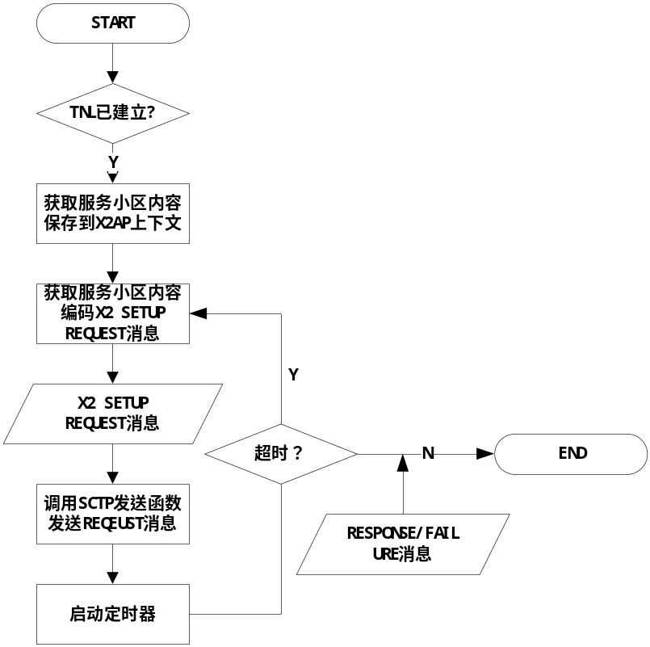
图6.1 X2发送X2 SETUP REQEUST消息
输出
无
返回
0：成功
-1：失败

7 功能测试设计
该部分需要详细罗列出本模块所完成的单独功能，或者组合功能，并根据每一个功能的不同情况，说明实现该功能所用到的函数，及函数间的调用关系。使用不同的黑盒测试方法对该功能进行测试。
写清楚针对该模块的各种功能，希望对那些元素和单位进行测试，并解释为什么需要测试该项内容，这些内容对程序正确性和功能性的影响

7.1 xxx功能测试
功能描述：
说明该功能所要达到的目的。
所涉及函数及调用关系
说明该实现该功能所涉及到的模块内部函数，并画出各函数之间的调用关系图。
测试设计
测试编号 | 测试内容
测试1 | 测试说明： | 介绍该测试用例所要达到的目的，测试的内容。
测试1 | 测试输入： | 说明该测试用例所输入的参数取值，或者参数范围。
测试1 | 预期输出： | 说明在该输入的情况下，预期得到的输出参数的范围、取值，或预期得到的结果。
测试2 | 测试说明：
测试2 | 测试输入：
测试2 | 预期输出：
测试3 | 测试说明：
测试3 | 测试输入：
测试3 | 预期输出：

7.2 xxx功能测试
……

7.3 xxx功能测试
……

8 其他

